Background

中国的许多石质文物会由于生物腐蚀、不当保护、社会因素、污染物破坏、酸雨等原因造成产生裂纹的破坏，导致石质文物裂缝中细菌、苔藓滋生，最终损坏其结构而崩塌

→微生物诱导方解石沉淀修复石质文物：通过对枯草芽孢杆菌进行工程改造，生成细菌胞外碳酸钙沉淀，用于填充微小裂缝，并通过细胞外支架系统改善材料的理化性能

Description

四大模块

1. 碳酸钙生产模块

微生物诱导的方解石沉淀（MICP）作为填充材料

引入碳酸酐酶增强细菌产生HCO3-(CO32-)的能力

引入无定形碳酸钙结合蛋白（ACCBP）加速碳酸钙的析出速率

1. 生物支架模块

设计基于EutM、Spycatcher-SpyTag和枯草芽孢杆菌鞭毛的生物支架系统，为沉积物提供附着表面，使矿化产物具有更好的结构和强度

1. 群体感应模块

低氧诱导启动子：使底盘微生物进入缝隙深处，以表达填充材料

枯草菌素：作为感应分子和抗生素，抑制污染文物缝隙中细菌的生长

1. 生物安全模块

引入了蔗糖诱导启动子PsacB和保守毒素蛋白MazE/F，实现对细胞死亡的调控，保证项目的安全性

底盘生物

选择枯草芽孢杆菌（*Bacillus subtilis*）作为底盘生物

优点：工业用GRAS (Generally Recognized as Safe)标准的细菌；优异的蛋白质分泌能力；抗逆性强，可在极端环境下生存

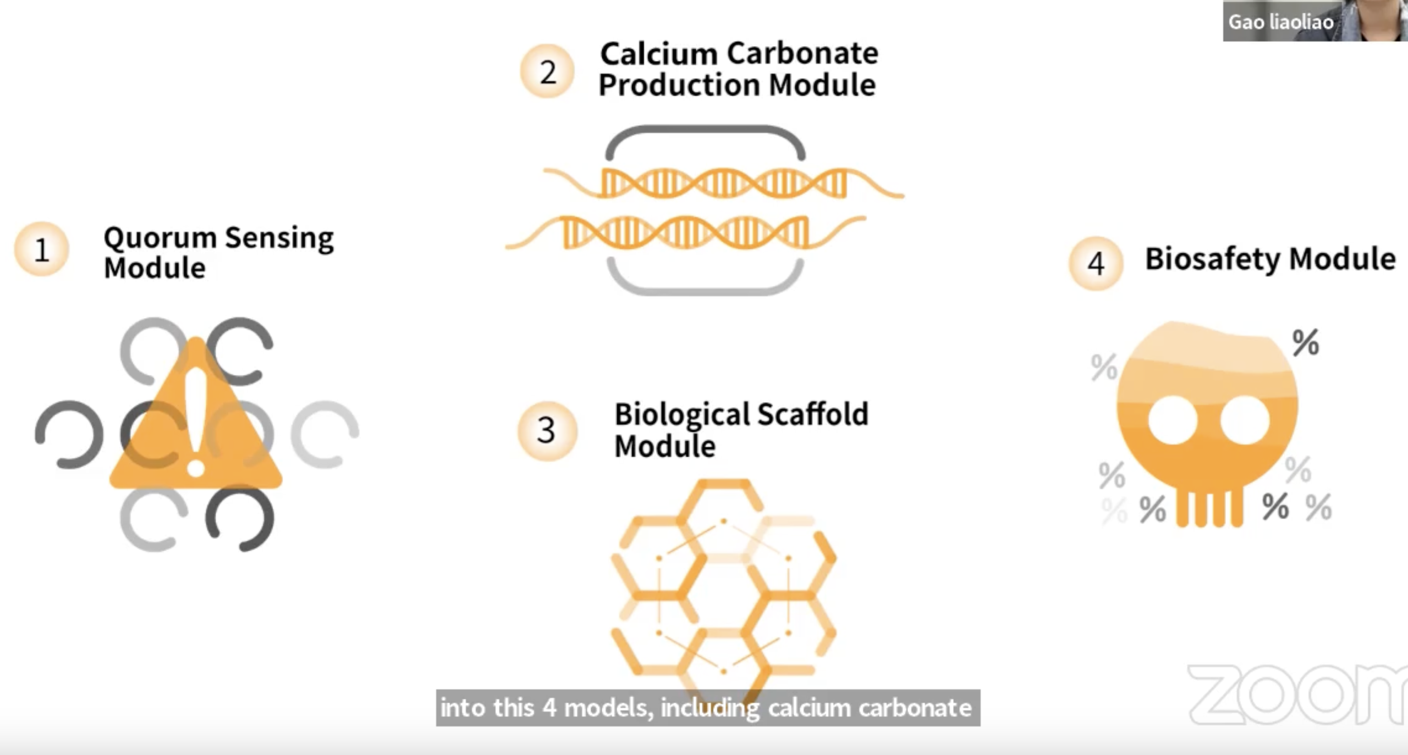

Design

Module 1：群体感应

生物矿化需要一个合适的起始信号，因此设计了群体感应模块，该模块由三部分组成：枯草菌素生产部分、免疫部分和信号部分

注：群体感应是指微生物群体在其生长过程中，由于群体密度的增加，导致其生理和生化特性的变化，显示出少量菌体或单个菌体所不具备的特征。这个变化的原因在于：当环境中微生物种群密度达到阈值，信号分子的浓度也达到一定的水平，通过包括受体蛋白在内相关蛋白的信号传递，诱导或抑制信号最终传递到胞内，影响特定基因的表达，调控微生物群体的生理特征，如生物发光、抗生素合成、生物膜形成等。

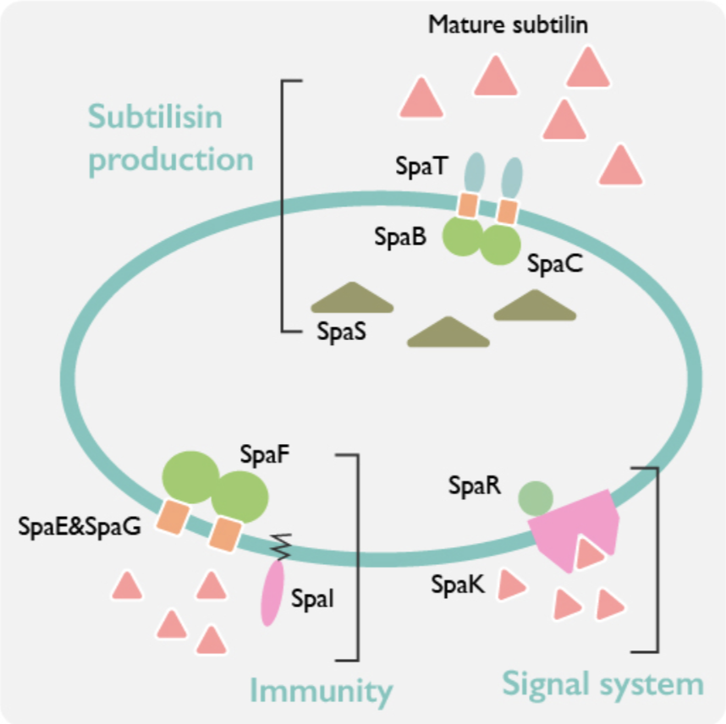

1. 生产部分

向枯草杆菌中导入低氧诱导启动子，由SpaBCTS组成的基因簇最终转化出枯草菌素。

工程菌群在裂缝中不断增长，消耗氧气，同时，工程细菌深入微小的裂缝中，环境缺乏氧气，从而实现缺氧条件，枯草素生产模块被激活

SpaS基因表达枯草菌素前体肽，SpaB和SpaC对前体肽进行翻译后修饰，转化为枯草菌素，再由SpaT物将枯草菌素转运出细胞，枯草菌素作为下游基因回路的信号分子，对生物矿化过程的启动起到重要作用。枯草菌素还作为抗生素，可以清除裂缝深处的细菌

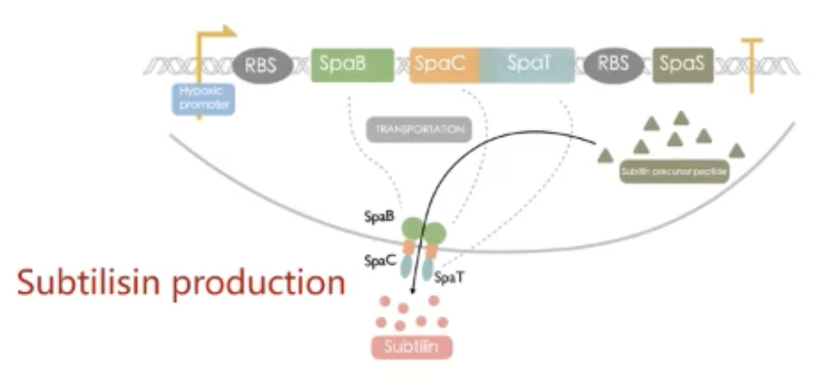

1. 免疫部分

枯草素免疫BioBirck由spaIFEG基因簇在组成型启动子Pveg下构成。SpaI是一种脂蛋白，在细胞表面与枯草菌素结合并相互作用。SpaFEG形成ABC转运器，将枯草菌素从细胞膜排出到细胞外基质，防止过多的枯草菌素时细菌中毒

注：ABC转运器（ABC transporter）是细菌质膜上的一种运输ATP酶，通过结合ATP发生二聚化，ATP水解后解聚，通过构象的改变将与之结合的底物转移至膜的另一侧

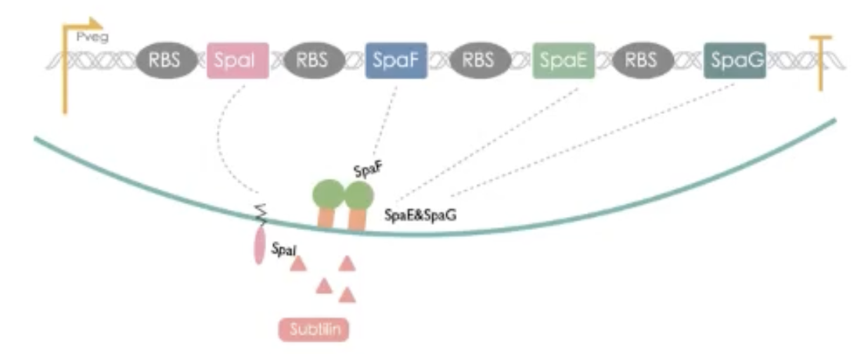

注：组成型启动子，能够调控基因表达，使其基本恒定在一定程度上，从而使基因在不同部位或组织中的表达水平不存在明显差异

1. 信号部分

信号部分由组成型启动子SpaR/K和基因簇SpaRK组成，枯草菌素与SpaK和SpaR的表达产物相互作用时，作为磷酸化调节因子，启动天然SpaS启动子的表达出GFP，发出绿色荧光证明接收到枯草菌素

信号部分插入到碳酸酐酶生产模块和矿化强化模块的前端，由SpaS启动子启动下游表达，从而实现枯草菌素介导的生物矿化系统

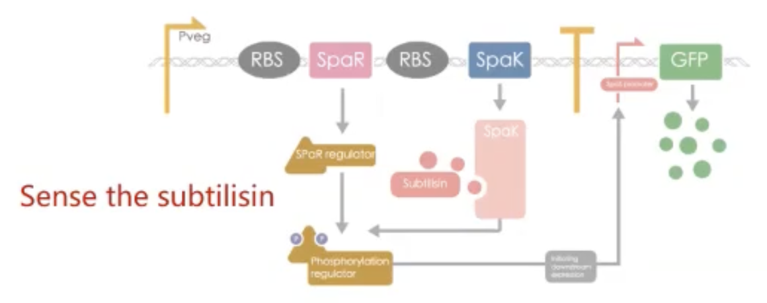

（https://www.ncbi.nlm.nih.gov/pmc/articles/PMC8991943/）

Module 2：碳酸钙生产

引入碳酸酐酶(CA)来加速CaCO3的沉淀，引入无定形碳酸钙结合蛋白(ACCBP)来调节ACC的形成

1. 强化HCO3-的生产

生物矿化过程中，脲酶和碳酸酐酶是两种常用的加速矿化的催化剂，相比较而言，使用脲酶时，副产物NH3会产生并逸出，而NH3被认为是导致全球变暖的污染气体，所以选择绿色酶进行生物矿化，即碳酸酐酶

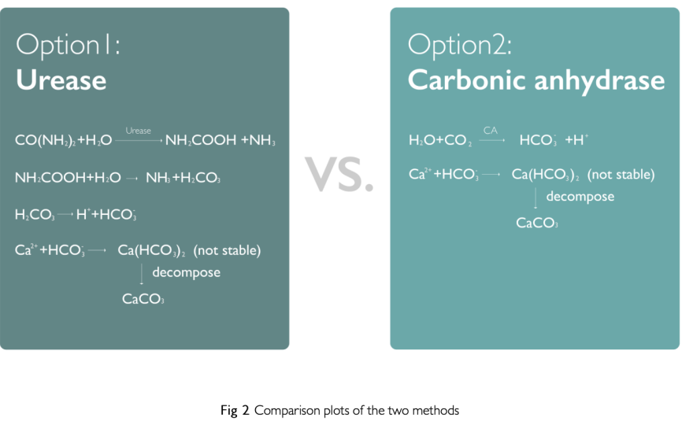

将碳酸酐酶(CA)基因导入细菌中，以加速微生物介导的矿化过程。CA来源于嗜盐芽孢杆菌TSLV1菌株，该菌株编码含锌酶α-碳酸酐酶（BhCA），有效地催化二氧化碳的水合作用，并迅速产生HCO3-和H+

截屏2023-02-16 15.17.36

HCO3-将沿着浓度梯度扩散出细胞。此时，在细胞外介质中提供Ca2+，碳酸氢盐可以与Ca2+结合形成CaCO3沉淀物。沉积在文物微小裂缝中的CaCO3将发挥一定的固定、附着和支撑作用

BhCA这种酶在pH6.0-11.0稳定，具有良好的热稳定性，能适应石质文物表面的复杂环境

1. 加速ACC（无定型碳酸钙）的形成

当CaCO3产生时，它们会自动聚集并形成预成核簇，通过一定的途径进一步形成无定形碳酸钙（ACC），ACC会转化成不同晶体形态的矿物，利用底盘生物调控ACC的形成和转化来调控生物矿化过程

向枯草芽孢杆菌中引入了来自链霉菌(*Streptodera trachelostropha*)的无定形钙钙结合蛋白(ACCBP)，并使其表达和分泌，当溶液中镁离子浓度较低时，ACCBP能促进ACC的形成并将ACC转化为方解石（天然碳酸钙矿物）

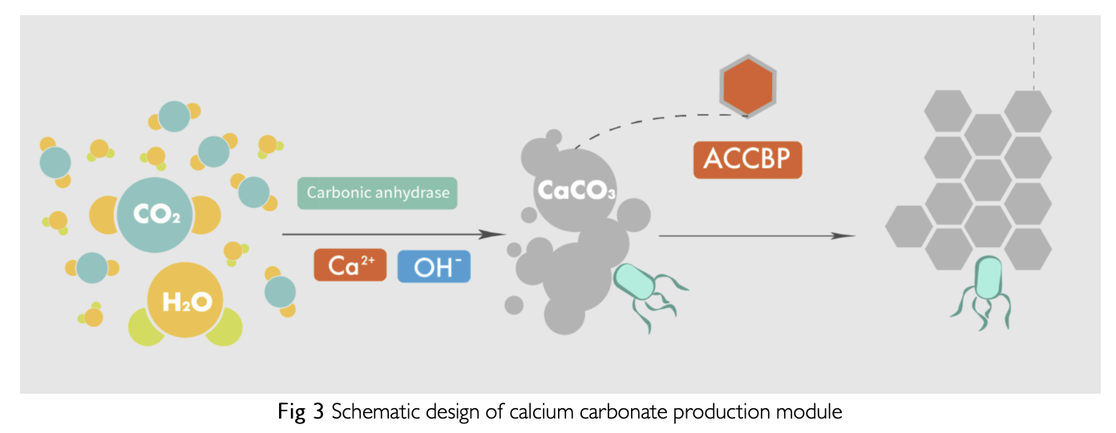

Module 3：生物支架

1. 目的

使生产的工程矿化产品具有更好的形态结构和机械强度

1. 工程蛋白质
2. EutM蛋白

EutM是一种自组装蛋白，当其异源表达时(例如使用枯草芽孢杆菌和大肠杆菌)可以形成二维平面结构。这些支架蛋白高度适应工程化并耐受N端和C端融合（耐受性的解释：N端C端连接后，形成聚合体，EutM蛋白结构发生一定变化但仍能行使功能）

1. SpyCatcher-SpyTag系统

注：SpyCatcher-SpyTag系统是一种蛋白质连接方法，化脓链球菌表面蛋白SpyCatcher的修饰结构域识别短肽SpyTag。识别后，两者在SpyCatcher的赖氨酸侧链和SpyTag中的天冬氨酸之间形成肽键

设计了一个c端SpyCatcher结构域，用于spytag修饰蛋白与支架的共价连接

工程菌鞭毛蛋白Hag连接SpyTags，用于交联EutM支架

1. 蛋白支架平台SpyCatcher-EutM

优化枯草芽孢杆菌的分泌SpyCatcher-EutM：

SpyCatcher-EutM一般是不被分泌的，所以选用了SacB基因所分泌的蔗糖酶上的N端区域是一段用于分泌的信号序列，把这段序列连接到SpyCatcher-EutM上，使之被高效地分泌出细胞

（https://www.nature.com/articles/s41467-021-27467-2）

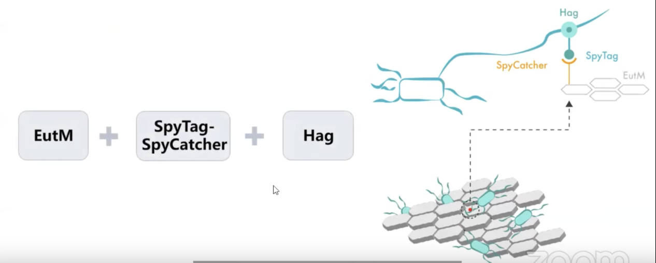

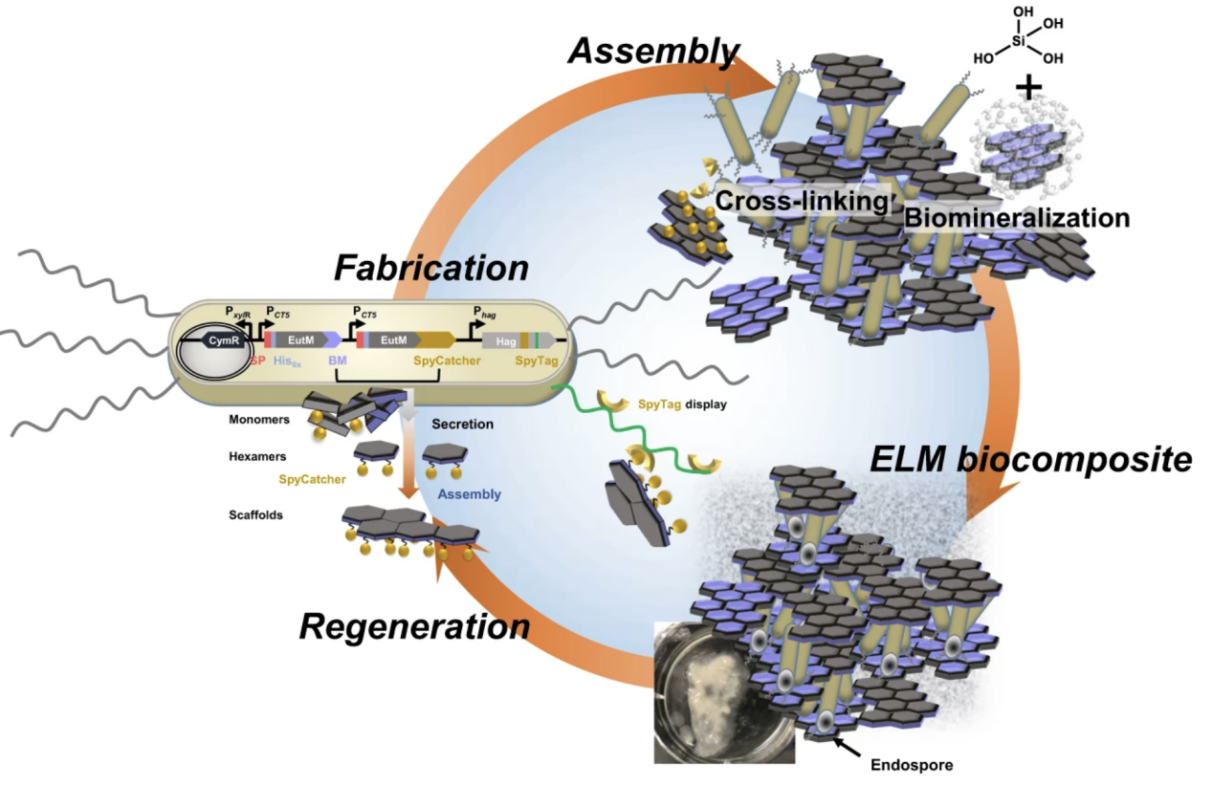

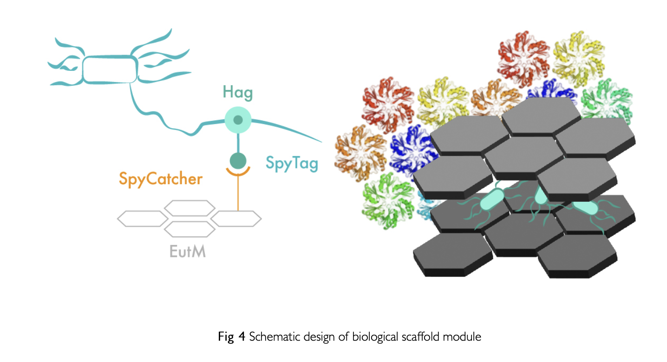

Module 4：生物安全

1. MazE/F蔗糖诱导自杀开关：防止泄漏

高糖浓度下，蔗糖诱导启动子正常启动下游mazEF转录，抗毒素和毒素处于可比的水平

随着培养时间的增加，糖浓度降低，该通路无法表达，又因为mazE的稳定性比mazF差，抗毒素mazE更快降解，导致MazF发挥毒性作用，最终细胞死亡

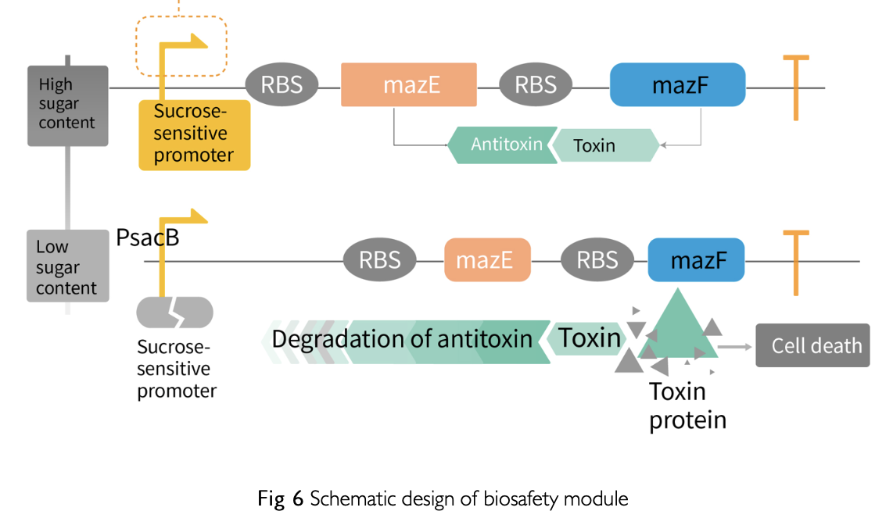

1. 蔗糖诱导启动子PsacB

蔗糖启动子PsacB是枯草芽孢杆菌中第三种常用的启动子系统。枯草芽孢杆菌内源启动子在蔗糖存在时的表达活性比不存在蔗糖时高100倍，用于调控下游MazE/F模块的表达，调控效果明显

Model

1. 裂缝中流体的预测
2. 群体感应模型以确定SpaS启动子达到一定强度所需的时间
3. 碳酸酐酶生产和生物支架生产的模拟
4. 模拟裂缝中的凝固过程